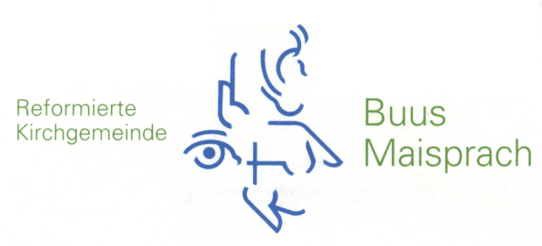

55plusminus

Spiel- und Jassnachmittage

Jeweils am Dienstag 14:00 – 17:00 Uhr
im Gemeindehaus Buus, 2. Stock, Lift vorhanden

Oktober 14.10.2025 Januar 6.1.2026

November 11.11.2025 Februar 3.2.2026

Dezember 9.12.2025 März 3.3.2026

April 14.4.2026

Alle, die Lust und Interesse haben, einen gemütlichen Nachmittag mit Spielen und Jassen mit Gleichgesinnten zu verbringen, sind herzlich willkommen.
Eine Anmeldung ist nicht nötig.

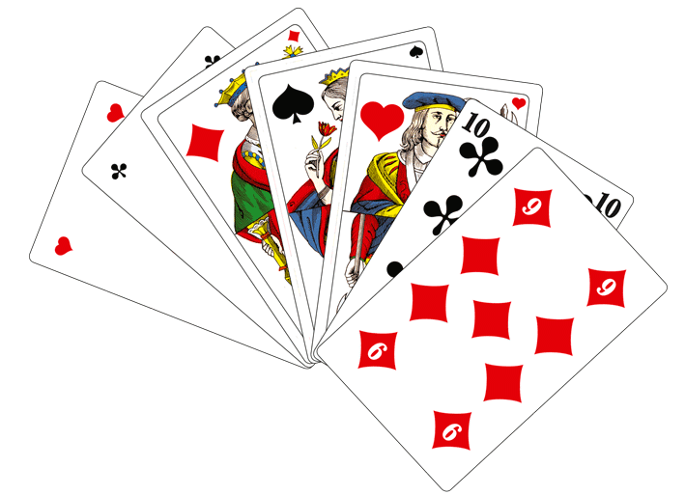

Leitung

Pia Zogg & Heinz Graf
Daniel Hanselmann

